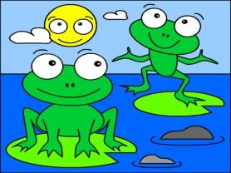
ŽABIČKY

PRI RYBNÍČKU ŽABIAK KVÁKA,
NA NAJKRAJŠIU ŽABKU ČAKÁ.
TU ŽABIČKA, TAM ŽABIČKA,
ZELENAJÚ SA IM LÍČKA.

ZELENÁ JE TA I TÁTO,
POTEŠÍ SA ŽABIAK ZATO.
TU ŽABIČKY, TAM ŽABIČKY,
UŠLI PRED NÍM DO VODIČKY.

VYPOČUJ SI VESELÚ BÁSNIČKU A SKÚS SI JU ZAPAMÄTAŤ.

